Saber
UŽIVATELSKÁ PŘÍRUČKA

Registrace a přihlášení

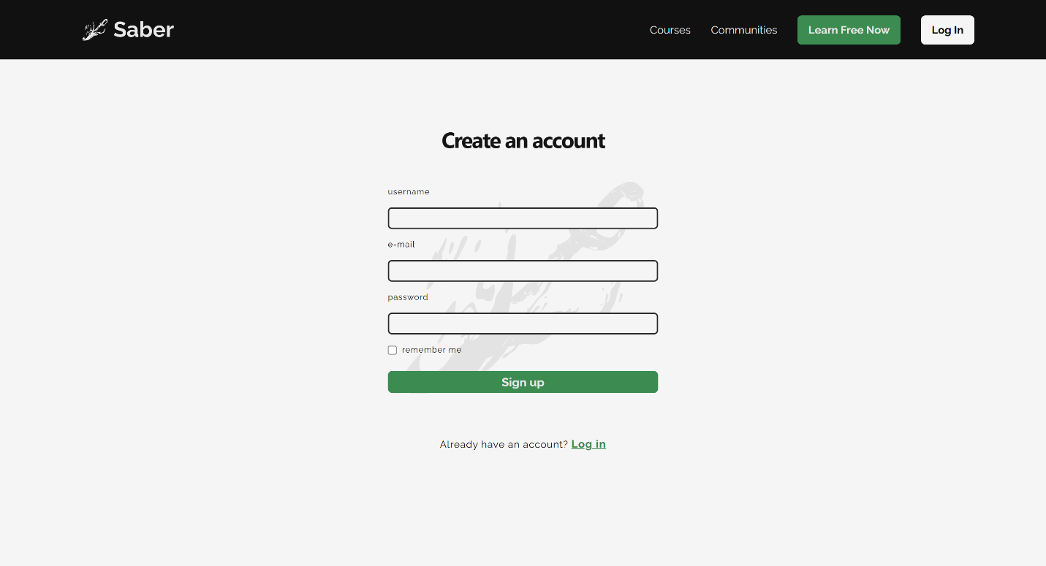
Registrace

- Otevřete aplikaci a klikněte na tlačítko Sign Up.
- Pro vyplnění formuláře je zapotřebí uživatelské jméno o délce alespoň 5 znaků, platný e-mail a heslo o minimální délce alespoň 6 znaků.

Při nedodržení těchto podmínek na uživatele vyskočí okno s chybovou hláškou a uživatel tak není zaregistrován (to samé platí pro přihlášení).

- Po úspěšné registraci systém uživatele automaticky přihlásí a vytvoří bezpečnou relaci pro vaše zařízení.

Přihlášení
Příhlášení funguje stejně, jako registrace.
- Klikněte na tlačítko Log In ve stejné sekci v záhlaví, nebo na odkaz pod samotným formulářem.
- Pro vyplnění formuláře je zapotřebí e-mail uživatele a heslo.

Pokud jsou vyplněné špatné údaje, tak na uživatele vyskočí okno s chybovou hláškou a uživatel není puštěn do aplikace.

Alternativně se lze na stránku s přihlášením dostat přes odkaz pod formulářem.

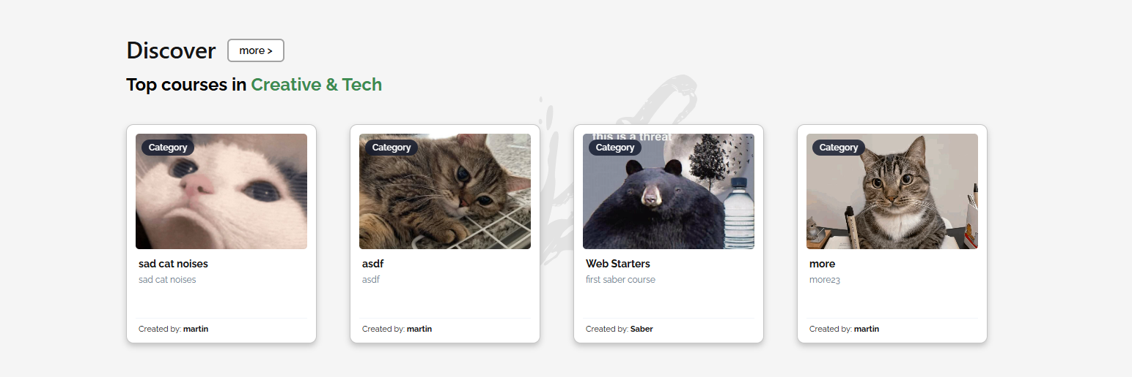
Práce s kurzy a playlistem

Na hlavní obrazovce Dashboardu vidíte dostupné kurzy. Kliknutím na kartu kurzu otevřete jeho detail.
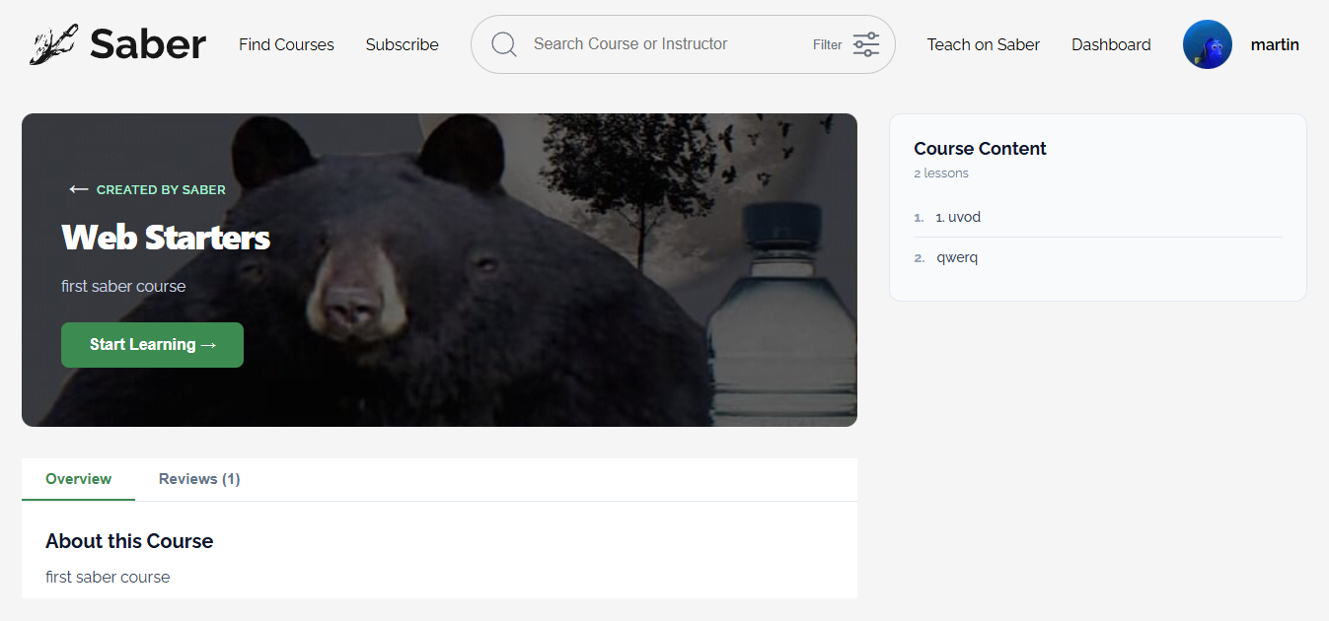
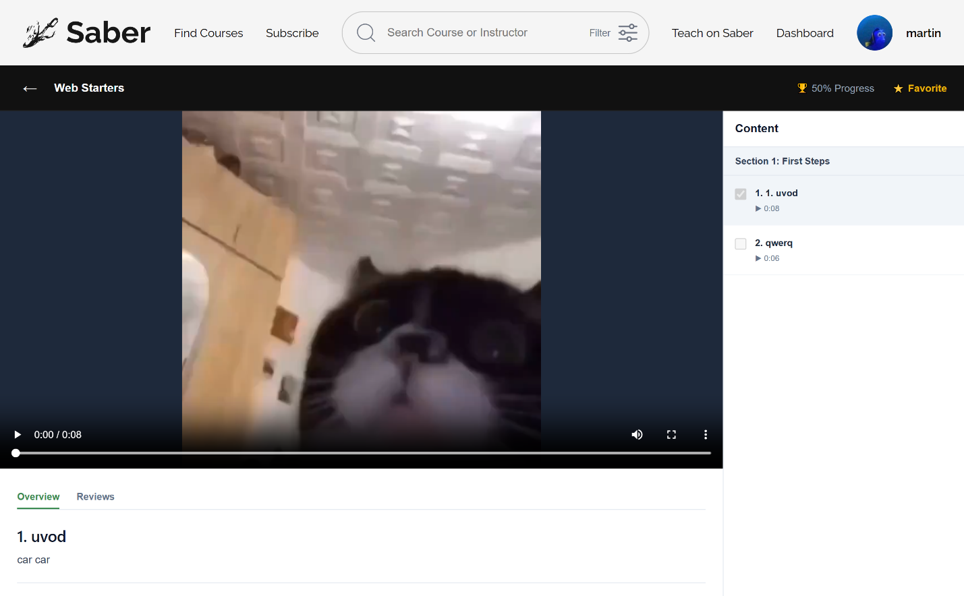
Kliknutím na tlačítko Start Learning vstoupíte do studijního prostředí s detaily kurzu.

- V pravém panelu vidíte seznam lekcí. U každé lekce se automaticky načte její reálná délka.
- Kliknutím na libovolnou lekci se spustí video
Automatické ukládání pokroku a sbírání odznaků
- Sledujte video. Jakmile video dojede do úplného konce, systém automaticky zaškrtne checkbox v playlistu a přepočítá procenta vašeho pokroku v záhlaví.
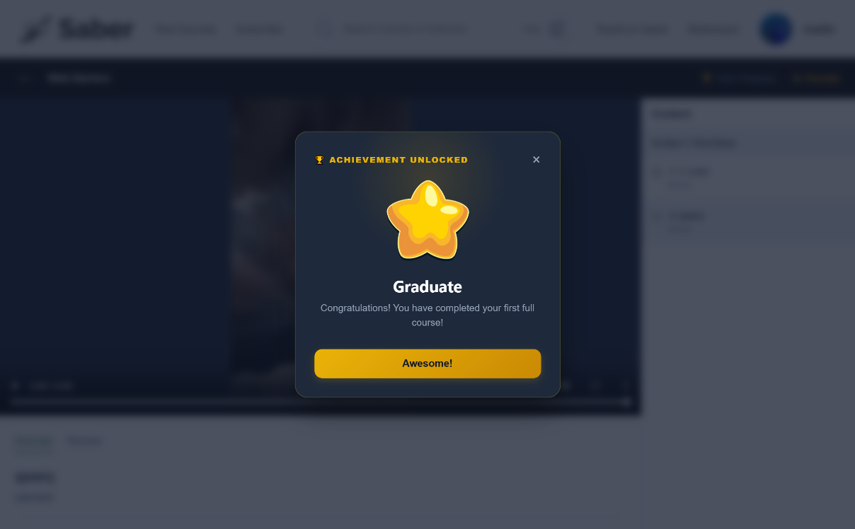

- Pokud splníte podmínky (např. dokoukáte první lekci nebo dokončíte celý kurz), přes obrazovku se plynule zatmí pozadí a vyskočí prémiové okno s odznakem. Kliknutím na tlačítko Awesome! modal zavřete.

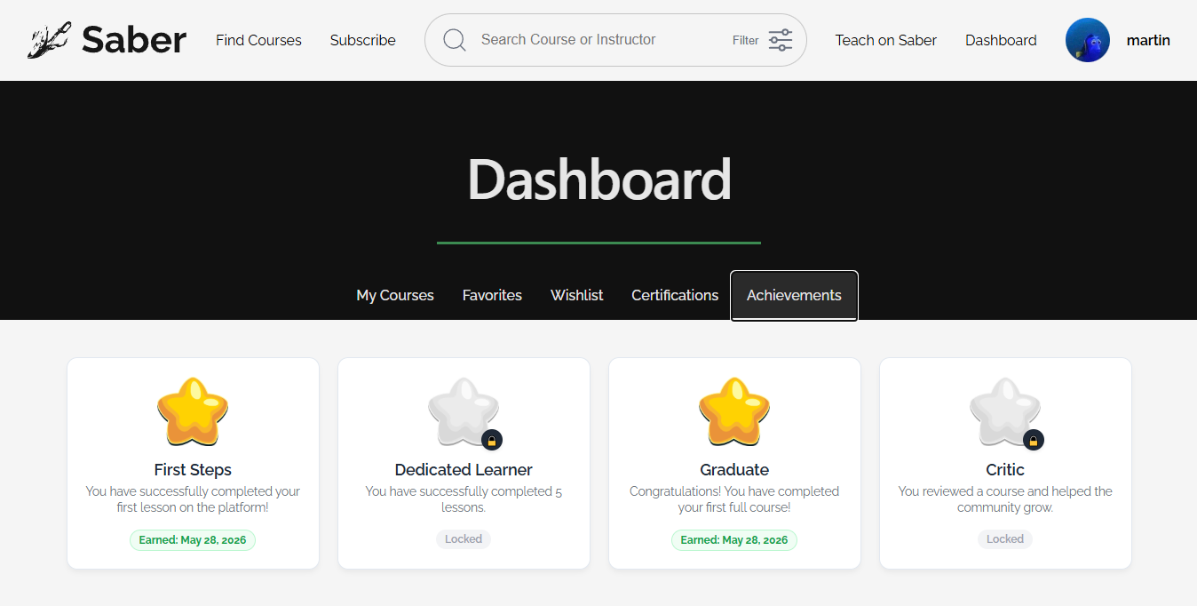
- Všechny své získané odznaky můžete sledovat v Dashboardu v záložce Achievements. Získané odznaky svítí barevně s datem splnění, uzamčené odznaky jsou šedé a označené zámečkem 🔒

Vytvoření a úprava kurzu
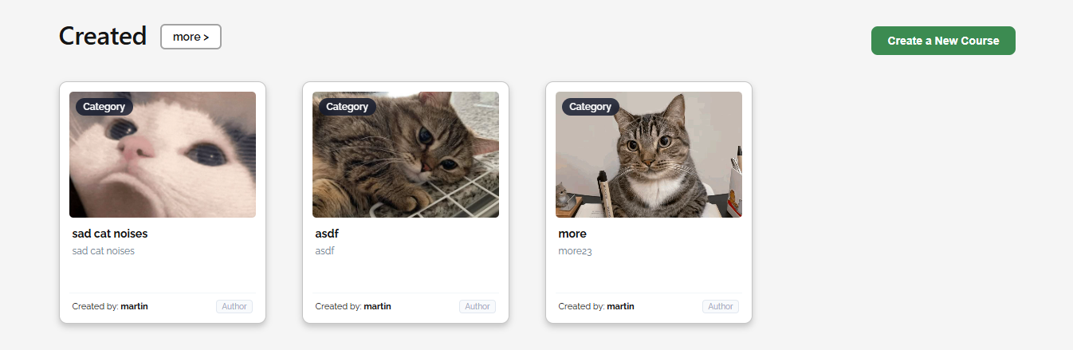
vytvoření

- Ověření uživatelé mají možnost vytvářet kurzy pro ostatní.
- V Dashboard klikněte na Create a New Course
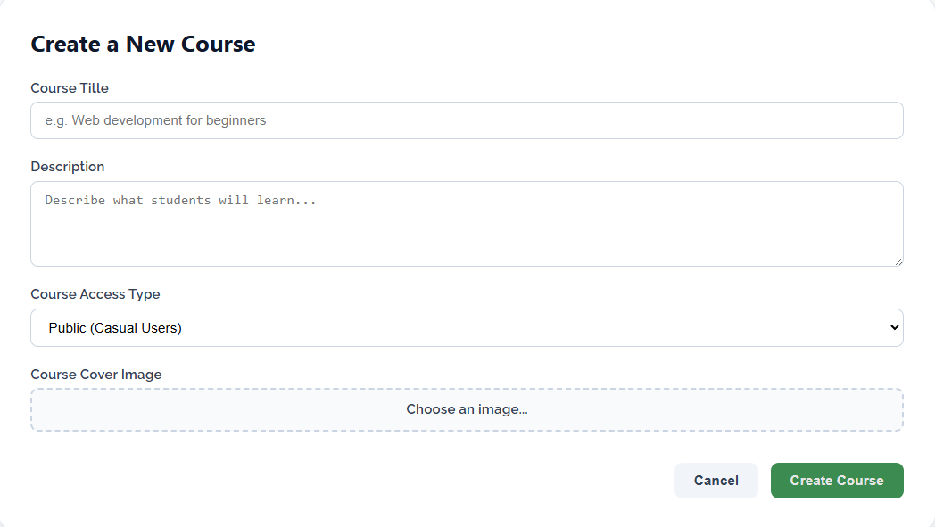

- Otevře se přehledný formulář pro spuštění nového kurzu.
- Vyplňte Course Title (Název kurzu - povinné pole, minimálně 1 znak).
- Vyplňte Course Description (Popis kurzu - stručné shrnutí, co se studenti v kurzu naučí).
- Vložte Course Cover Image obrázek. Pokud políčko necháte prázdné, systém automaticky dosadí výchozí ilustrační obrázek.
- Klikněte na tlačítko Create Course.

úprava
- V Dashboard, opět v sekci Created klikněte na jakýkoliv Vámi vytvořený kurz
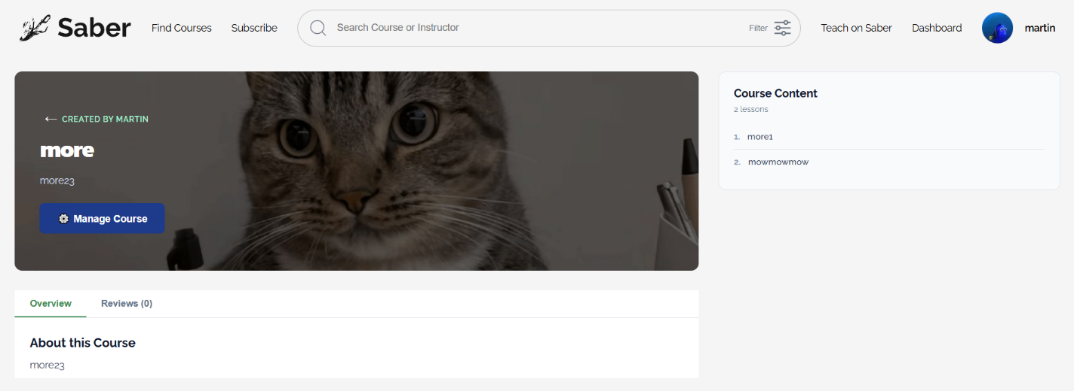

- V horním velkém Hero banneru klikněte na tlačítko ⚙️ Manage Course. (Tento ovládací prvek vidíte pouze vy jako autor, běžným studentům se nezobrazuje).

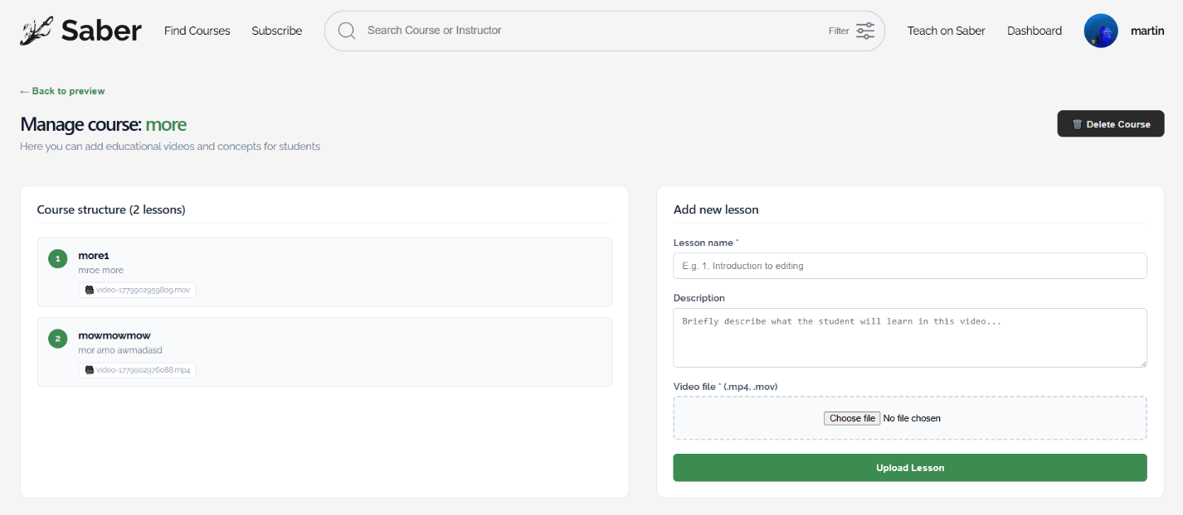
- Ve formuláří napravo vyplňte požadované texty v políčkách pro přidání nové lekce
- Klikněte na tlačítko Upload Lesson.
- Změny se okamžitě uloží do databáze a přepíšou stará data. Všichni studenti na platformě od té chvíle uvidí upravený název i popis kurzu.

ADMINISTRÁTORSKÁ PŘÍRUČKA

Údaje k administrátorskému účtu:
e-mail: admin@saber.com
heslo: F5n0g4iOPiyg9

Údaje k databázi:
heslo: s8jshH38#5es3

1. Globální správa firemní identity (.env konfigurace)
Hlavní administrátor může měnit název společnosti a branding platformy bez nutnosti zásahu do zdrojového kódu nebo provádění nového buildu aplikace.
- Otevřete konfigurační soubor .env v kořenovém adresáři backendu.
- Vyhledejte klíč COMPANY_NAME a upravte jeho hodnotu (např. COMPANY_NAME=Saber Platforms).
- Soubor uložte. Backendový server automaticky načte novou hodnotu.
- Výsledek: U všech kurzů a recenzí vytvořených administrátorským účtem (uživatelé s role_id = 1) systém v databázových dotazech automaticky nahradí textové jméno "admin" za tento nový název firmy.

2. Schvalování a správa lektorských účtů (Instructor Verification)
Protože kurzy nemůže na platformu nahrávat každý, administrátor provádí manuální schválení uživatelů na základě jejich žádosti.
- Otevřete databázový manažer (např. MySQL Workbench) a připojte se k vaší produkční databázi.
- Spusťte dotaz pro vyhledání uživatele, který žádá o práva lektora:

SELECT id, username, email, role_id FROM users WHERE email = 'jmeno.lektora@email.com';

Při použití kódu buďte obezřetní.
- Změňte hodnotu ve sloupci role_id na ID odpovídající roli ověřeného lektora (3), nebo přímo administrátora (1), pokud má mít plná práva.
- Spusťete příkaz.
- Výsledek: Jakmile se daný uživatel příště přihlásí, jeho JWT token bude obsahovat novou roli. Informační stránka Teach on Saber automaticky zaznamená status ověřeného lektora, přepne se do firemní zelené barvy a odemkne mu na Dashboardu kompletní inline editační nástroje včetně možnosti nahrávat video-lekce.

3. Moderování obsahu a kaskádové mazání kurzů
Administrátor má absolutní právo promazávat nevhodný obsah, kurzy nebo urážlivé recenze přímo v rozhraní aplikace.
- Navštivte detail kurzu, který porušuje pravidla platformy.
- V pravém horním rohu panelu klikněte na černé tlačítko Delete Course (toto tlačítko vidí pouze autor daného kurzu a administrátoři platformy).
- Kaskádový mechanismus v databázi: Po stisknutí tlačítka backend odešle autorizovaný požadavek DELETE /api/courses/:id. Díky databázové pojistce ON DELETE CASCADE systém jedním příkazem bezpečně vymaže nejen samotný kurz, ale automaticky zničí všechny přidružené lekce, historii pokroku studentů (lesson_progress, course_progress) a uvolní místo na disku serveru.

